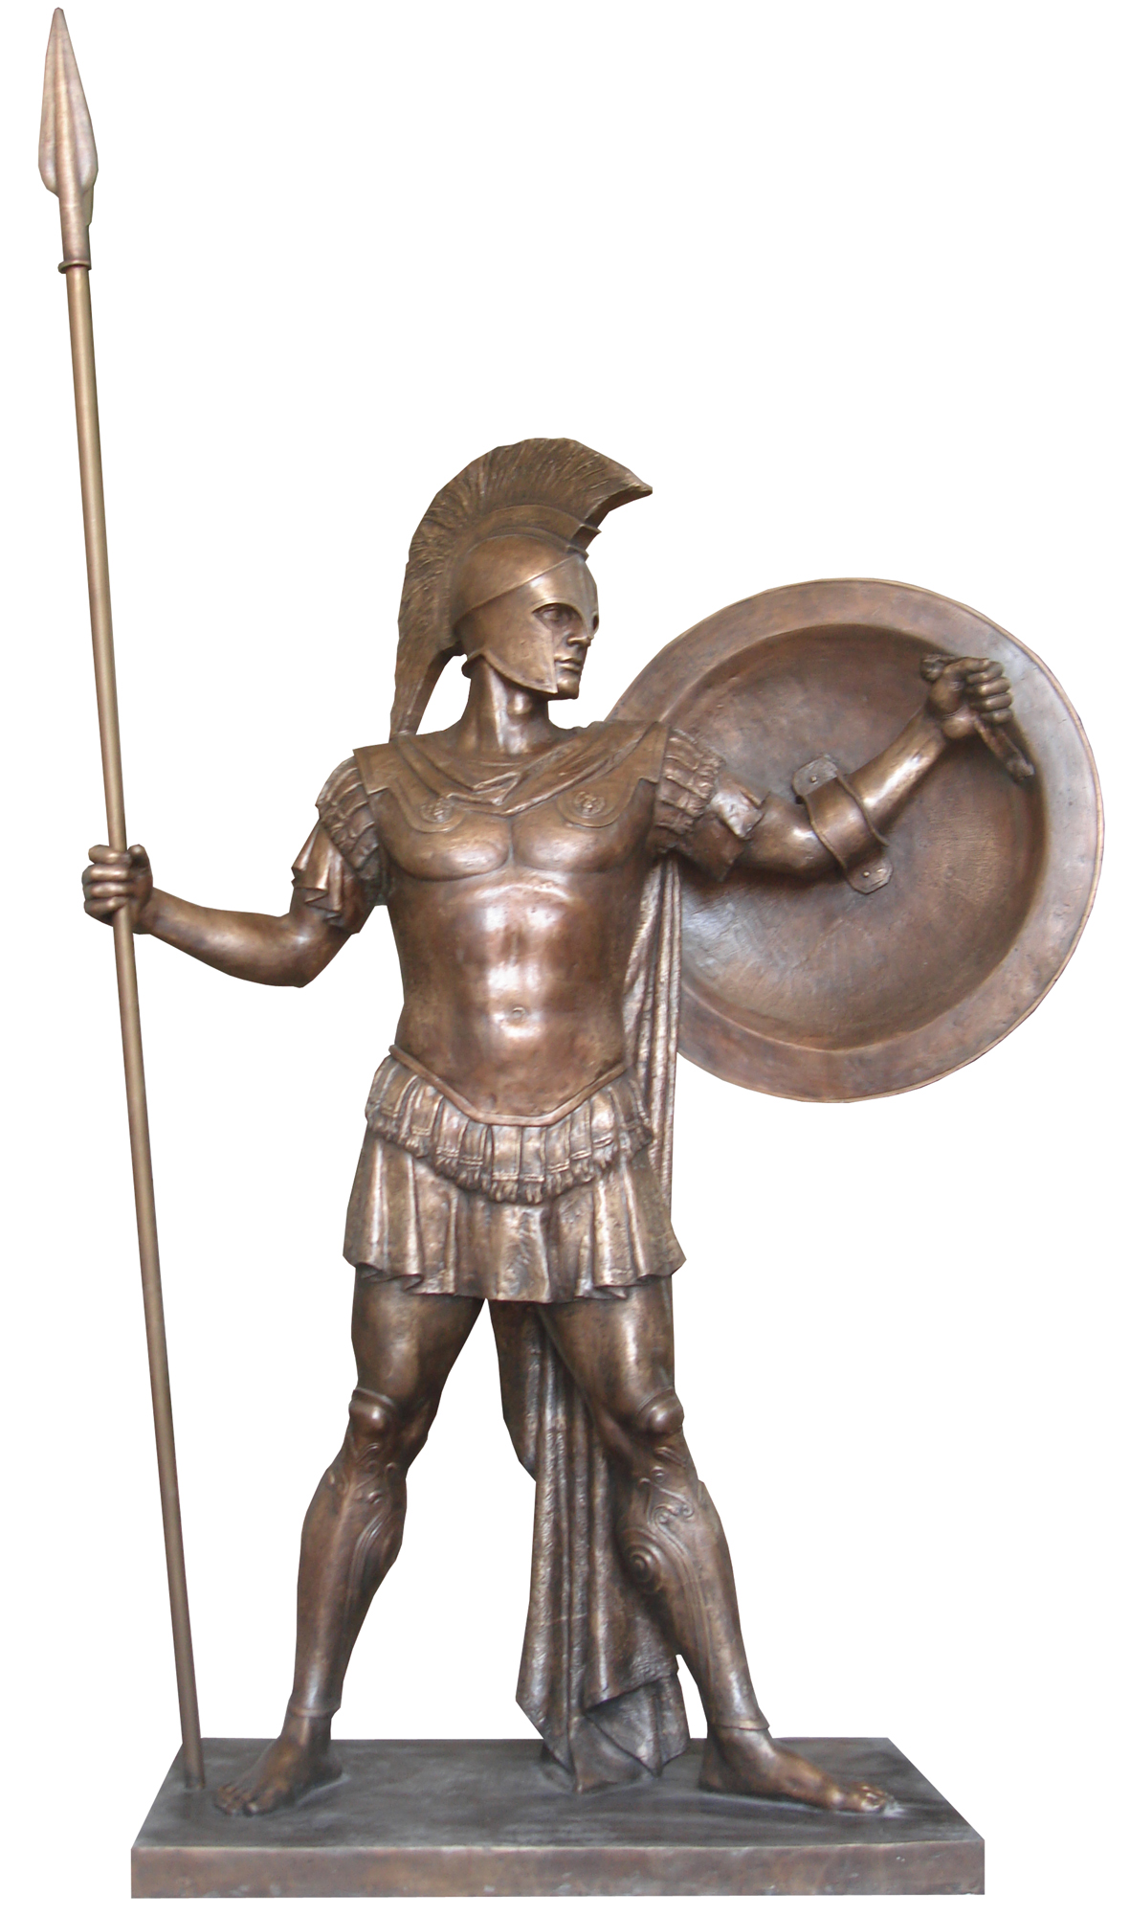
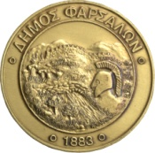

Δήμος Φαρσάλων Εφορεία Αρχαιοτήτων Λάρισας
2^{ο} ΔΙΕΘΝΕΣ ΕΠΙΣΤΗΜΟΝΙΚΟ ΣΥΝΕΔΡΙΟ ΦΑΡΣΑΛΩΝ
«Ο Ομηρικός Αχιλλέας: διαχρονικές αντανακλάσεις στην τέχνη και τη γραμματεία»
Φάρσαλα, Φεβρουάριος 2019

Α΄ ΕΓΚΥΚΛΙΟΣ
Η ιστορική διαδρομή της περιοχής του Δήμου Φαρσάλων μέσα στον χρόνο είναι μακρά και αδιάλειπτη από την Αρχαιότερη Νεολιθική Περίοδο έως τις ημέρες μας και ο τόπος έχει συνδεθεί με πολύ σημαντικές στιγμές της ιστορίας του ελληνισμού. Συνάμα, η Φαρσαλία γη, η ομηρική Φθία, είναι η γενέθλια μήτρα του εμβληματικότερου ήρωα της αρχαίας Ελλάδας, του Αχιλλέα.
Ο Δήμος Φαρσάλων, από κοινού με την Εφορεία Αρχαιοτήτων Λάρισας, διοργανώνει από 7 έως 9 Φεβρουαρίου 2019 το 2ο Διεθνές Συνέδριο Φαρσάλων με θέμα «Ο Ομηρικός Αχιλλέας: διαχρονικές αντανακλάσεις στην τέχνη και τη γραμματεία».
Σκοπός της επιστημονικής συνάντησης είναι να δημιουργηθεί ένα όσο το δυνατόν πληρέστερο corpus που αφενός να αποτυπώνει το στίγμα του Αχιλλέα σε κάθε μορφή της αρχαίας, μεσαιωνικής και νεώτερης γραμματείας, αλλά και σε κάθε μορφή τέχνης (αγγειογραφία, ζωγραφική, πλαστική, μικροτεχνία) από την αρχαιότητα έως τη σύγχρονη εποχή, αφετέρου δε να καταγράφει και τα πρόσφατα αρχαιολογικά δεδομένα της γενέθλιας γης του.

Οι θεματικοί άξονες αφορούν στα πεδία:
- Ο Αχιλλέας στο έπος και την αρχαία γραμματεία εν γένει
- Ο Αχιλλέας στη μεσαιωνική, ελληνική και ξένη γραμματεία
- Ο Αχιλλέας στη νεώτερη, ελληνική και ξένη γραμματεία
- Ο Αχιλλέας στην αρχαία αγγειογραφία
- Ο Αχιλλέας στη ζωγραφική (από την αρχαιότητα έως σήμερα)
- Ο Αχιλλέας στην πλαστική (από την αρχαιότητα έως σήμερα)
- Ο Αχιλλέας στη μικροτεχνία ή την παραδοσιακή χειροτεχνία (από την αρχαιότητα έως σήμερα)
- Ιστορικά και αρχαιολογικά δεδομένα για την περιοχή της αρχαίας Φθίας
- Επιβιώσεις – χρήσεις του ονόματος του Αχιλλέα στη σύγχρονη εποχή
- Ο Αχιλλέας στη σύγχρονη μυθοπλασία
- Ο Αχιλλέας ως brand name
Καλούνται να συμμετάσχουν οι οικείες Εφορείες Αρχαιοτήτων, Πανεπιστήμια της Ελλάδας και του εξωτερικού, Ερευνητικά Κέντρα και Ινστιτούτα, Ξένες Αρχαιολογικές Σχολές και οι ερευνητές που δραστηριοποιούνται σχετικά.
Η διάρκεια των ανακοινώσεων δεν πρέπει να υπερβαίνει τα 15΄. Οι γλώσσες του συνεδρίου θα είναι η ελληνική και η αγγλική. Τα πρακτικά θα εκδοθούν από τον Δήμο Φαρσάλων εντός εξαμήνου. Παράλληλα, δίνεται η δυνατότητα να παρουσιασθούν εργασίες με τη μορφή αναρτημένων πινακίδων (posters).
Σε περίπτωση που επιθυμείτε να συμμετάσχετε, παρακαλείσθε να συμπληρώσετε το συνημμένο δελτίο συμμετοχής και να το αποστείλετε στην Οργανωτική Επιτροπή το αργότερο μέχρι 31-10-2018, με τον τίτλο της ανακοινώσεώς σας και σύντομη περίληψη στα ελληνικά ή αγγλικά ώστε να εκδοθεί έγκαιρα το σχετικό έντυπο.
Φάρσαλα, 1 Ιουνίου 2018
Η ΟΡΓΑΝΩΤΙΚΗ ΕΠΙΤΡΟΠΗ
Δήμος Φαρσάλων
Καραχάλιος Αριστομένης, Δήμαρχος Φαρσάλων – Πρόεδρος Συνεδρίου
Μπαμπανίκας Δημήτρης, Αντιδήμαρχος Φαρσάλων
Δερλός Κωνσταντίνος, Πρόεδρος Ο.Π.Α.Κ.Π.Α. Δήμου Φαρσάλων
Νούλα Βασιλική, Ειδική Συνεργάτις Δημάρχου Φαρσάλων, Αρχαιολόγος
Εφορεία Αρχαιοτήτων Λάρισας
Σδρόλια Σταυρούλα, Αρχαιολόγος, Προϊσταμένη ΕΦ.Α.ΛΑΡ.
Τουφεξής Γιώργος, Αρχαιολόγος, Αναπληρωτής Προϊστάμενος ΕΦ.Α.ΛΑΡ.
Καραπάνου Σοφία, Αρχαιολόγος, ΕΦ.Α.ΛΑΡ.

Η ΕΠΙΣΤΗΜΟΝΙΚΗ ΕΠΙΤΡΟΠΗ
(αλφαβητικά)
La Torre Gioacchino Francesco, Professore Ordinariodi Archeologia Classica Dipartimento di Civiltà Antiche e Moderne dell’Università degli Studi di Messina
Αναγνωστόπουλος Βασίλειος, ομότιμος Καθηγητής Πανεπιστημίου Θεσσαλίας
Καραπάνου Σοφία, Αρχαιολόγος, ΕΦ.Α.ΛΑΡ.
Νούλα Βασιλική, Ειδική Συνεργάτις Δημάρχου Φαρσάλων, Αρχαιολόγος
Σδρόλια Σταυρούλα, Δρ. Αρχαιολόγος, Προϊσταμένη ΕΦ.Α.ΛΑΡ.
Τσέλεκας Παναγιώτης, Επίκουρος Καθηγητής Αρχαιολογίας Αριστοτελείου Πανεπιστημίου Θεσσαλονίκης

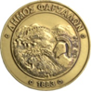
Δήμος Φαρσάλων Εφορεία Αρχαιοτήτων Λάρισας
2^{ο} ΔΙΕΘΝΕΣ ΕΠΙΣΤΗΜΟΝΙΚΟ ΣΥΝΕΔΡΙΟ ΦΑΡΣΑΛΩΝ
«Ο Ομηρικός Αχιλλέας: διαχρονικές αντανακλάσεις στην τέχνη και τη γραμματεία»
Φάρσαλα, Φεβρουάριος 2019

ΔΗΛΩΣΗ ΣΥΜΜΕΤΟΧΗΣ

ΟΝΟΜΑΤΕΠΩΝΥΜΟ:
ΔΙΕΥΘΥΝΣΗ:
ΤΗΛΕΦΩΝΟ:
FAX:
E-MAIL:
ΤΙΤΛΟΣ ΑΝΑΚΟΙΝΩΣΗΣ:
ΥΠΟΓΡΑΦΗ:
ΗΜΕΡΟΜΗΝΙΑ:
ΠΕΡΙΛΗΨΗ
Οδηγίες:
- Η περίληψη μπορεί να υποβληθεί στα ελληνικά ή στα αγγλικά.
- Για την υποβολή της περίληψης, οι συγγραφείς θα πρέπει να χρησιμοποιήσουν το υπόδειγμα που παρέχεται από την οργανωτική επιτροπή του συνεδρίου.
- Η έκταση του καθαρού κειμένου της περίληψης θα πρέπει να είναι από 200 έως 300 λέξεις. Τα περιθώρια της σελίδας θα πρέπει να οριστούν σε 2,5 εκ. (πάνω-κάτω και αριστερά-δεξιά) με γραμματοσειρά Times New Roman 11 στιγμών για ολόκληρο το κείμενο, με εξαίρεση τον τίτλο που θα χρησιμοποιηθεί Bold γραμματοσειρά 12 στιγμών, με κεφαλαία γράμματα.
- Η περίληψη θα πρέπει να περιλαμβάνει:
- τον τίτλο,
- 3-5 λέξεις κλειδιά, και
- 3-10 βασικές βιβλιογραφικές αναφορές
- Επισημαίνεται ότι ένας εισηγητής δεν μπορεί να κάνει περισσότερες από 2 παρουσιάσεις εργασιών στο Συνέδριο.

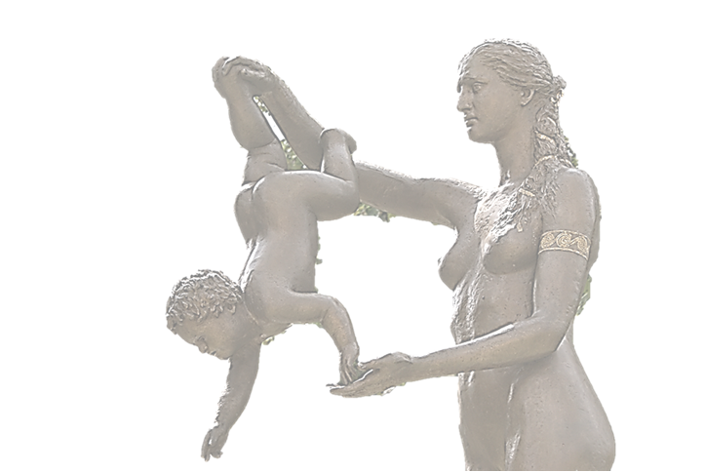
Με την παράκληση να σταλεί είτε έντυπα στη διεύθυνση:
Δήμος Φαρσάλων
Πατρόκλου 3
40300, Φάρσαλα
(υπ’ όψιν: Βασιλικής Νούλα)
Τηλ. : 24913 50118, 6932330438
FAX: 24910 23914
Είτε ηλεκτρονικά στη διεύθυνση:
vasso.noula@gmail.com

